ФОТОГАЛЕРЕЯ

Йозеф Гайдн

Влюбленные обманщики

Музыкальное представление в двух актах,

в котором разыгрывается опера

ИОзеФА ГАЙДНА и КАРЛА ГОЛЬДОНИ

«Аптекарь»
Либретто Юрия Димитрина
1981
***
Екатерибург.

Театр музыкальной комедии.

2007 год.

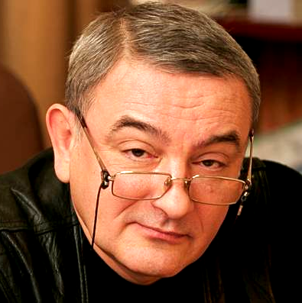  Режиссер  Кирилл Стрежнев | 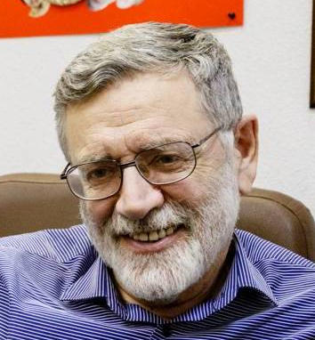  Дирижер  Борис Нудельман

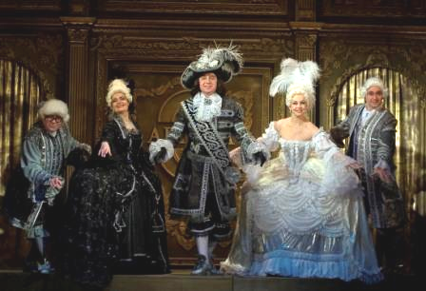

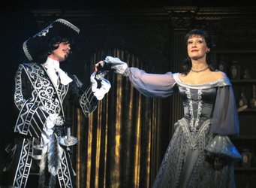 | 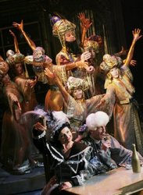

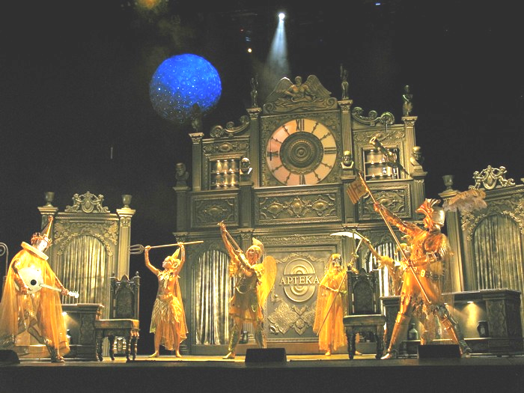

***
Омский музыкальный театр

2009 год.
Режиссер-постановщик –К. Стрежнев
Дирижер-постановщик – Ю. Соснин
Художник-постановщик – С. Александров
Хореограф-постановщик – Л. Александрова
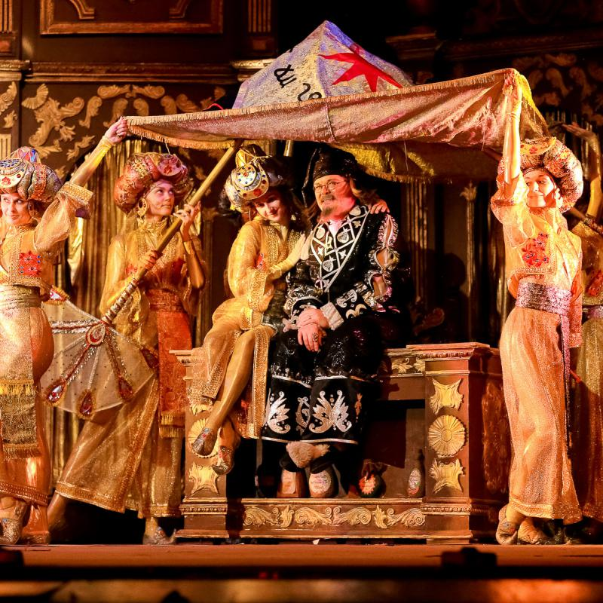
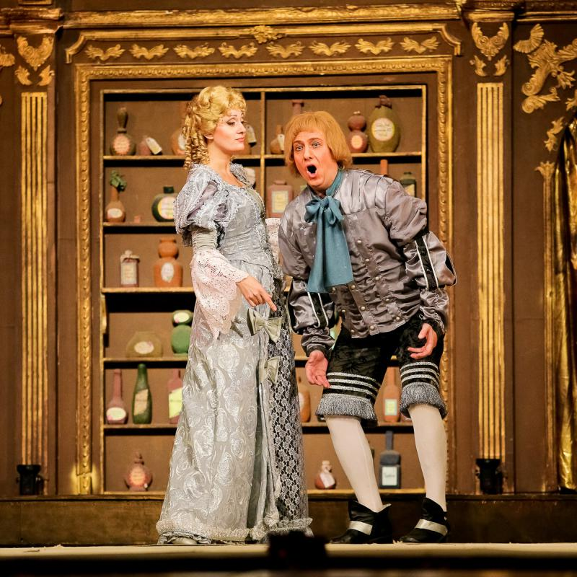

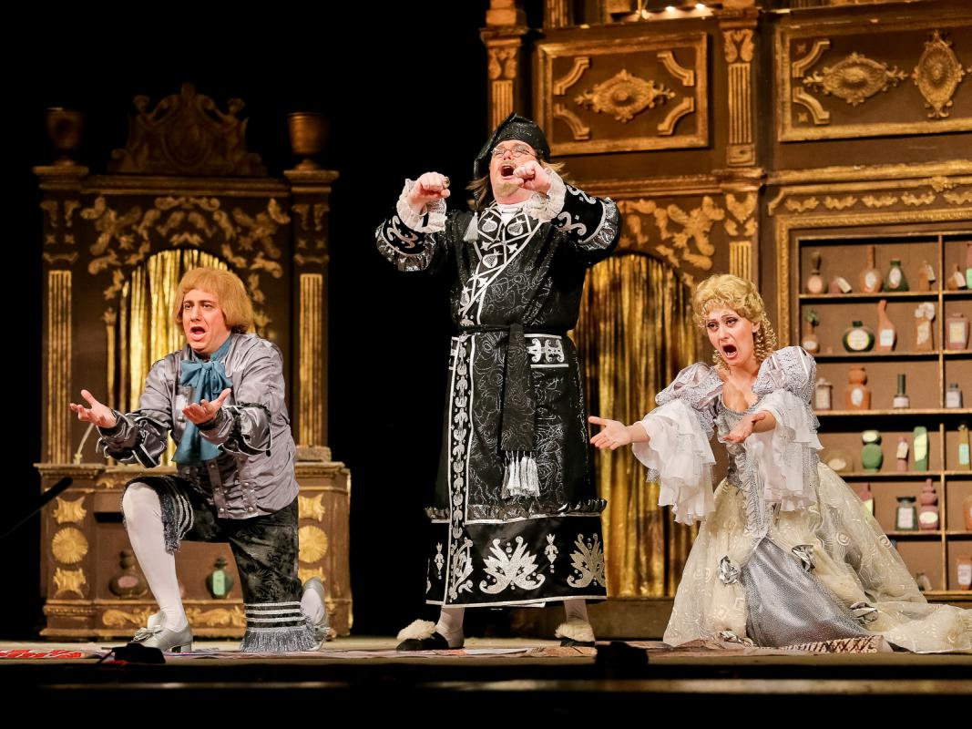

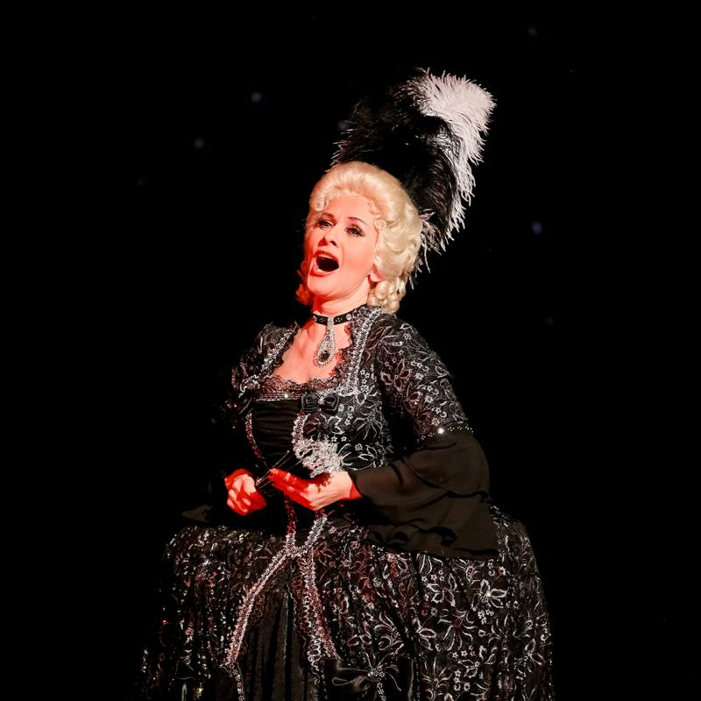

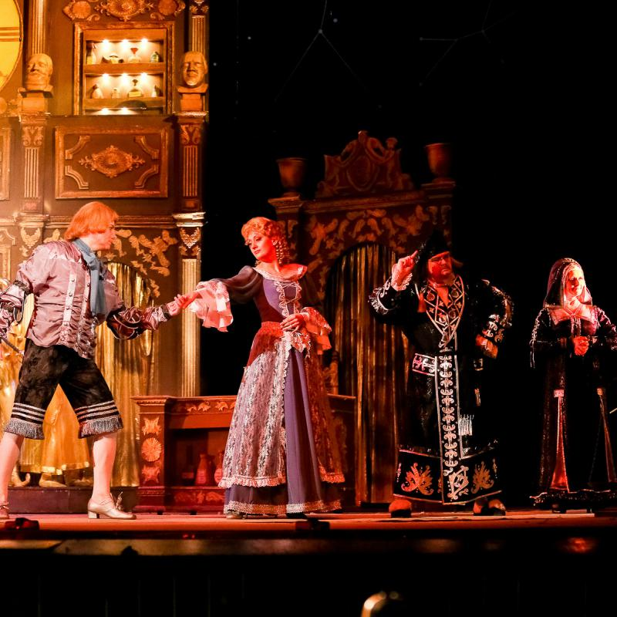

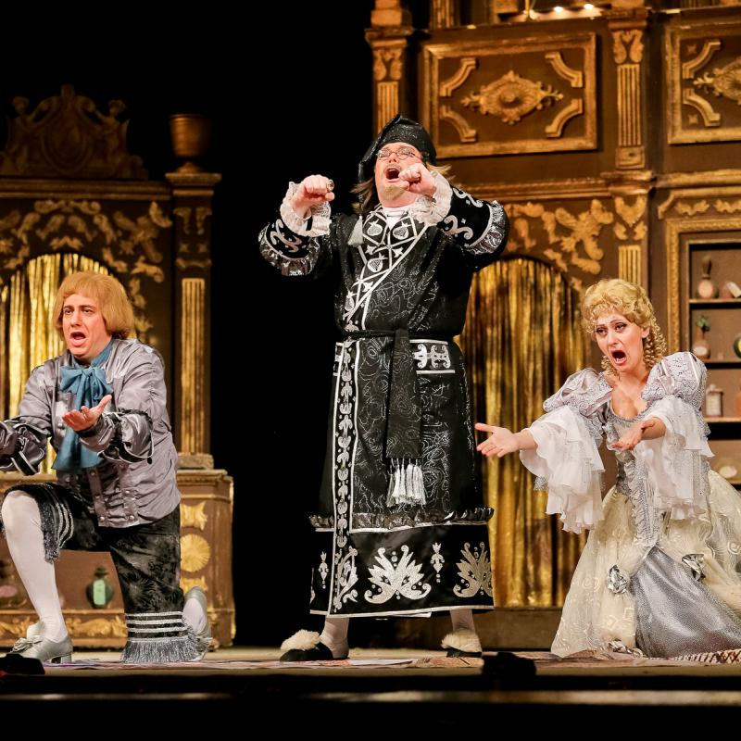

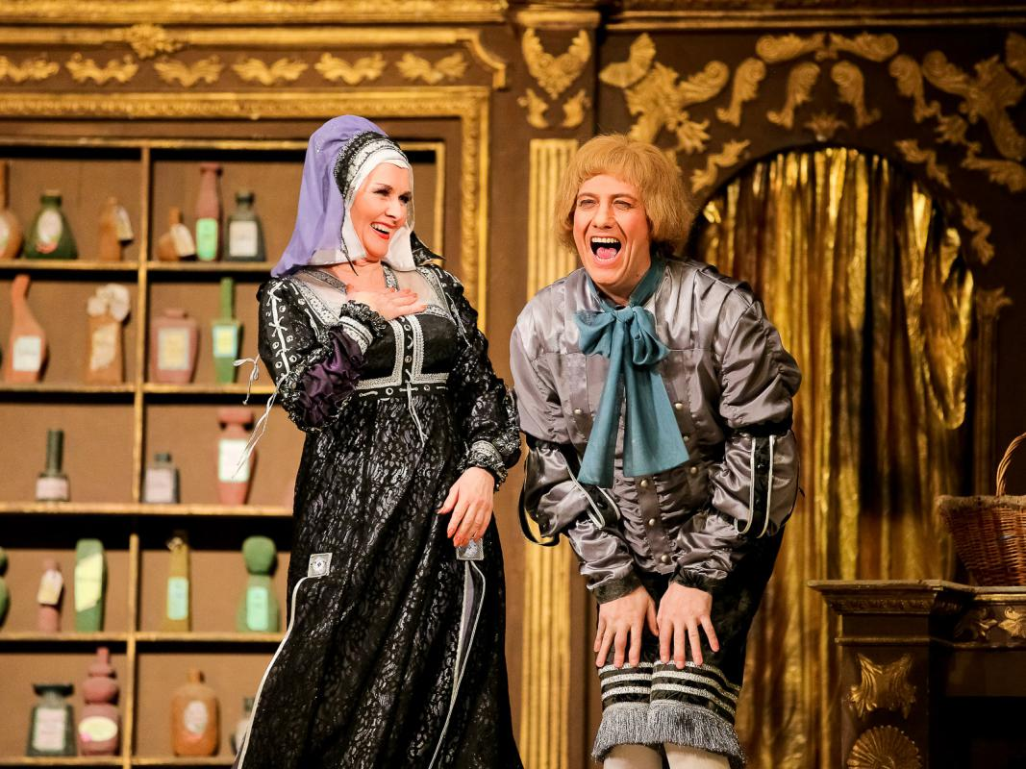\

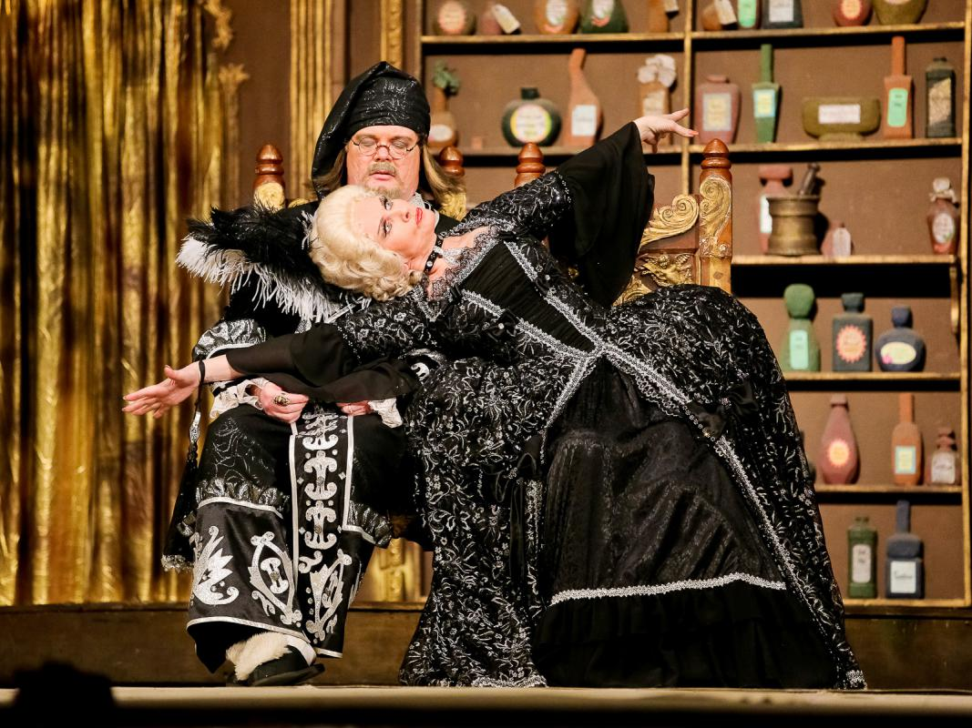 | 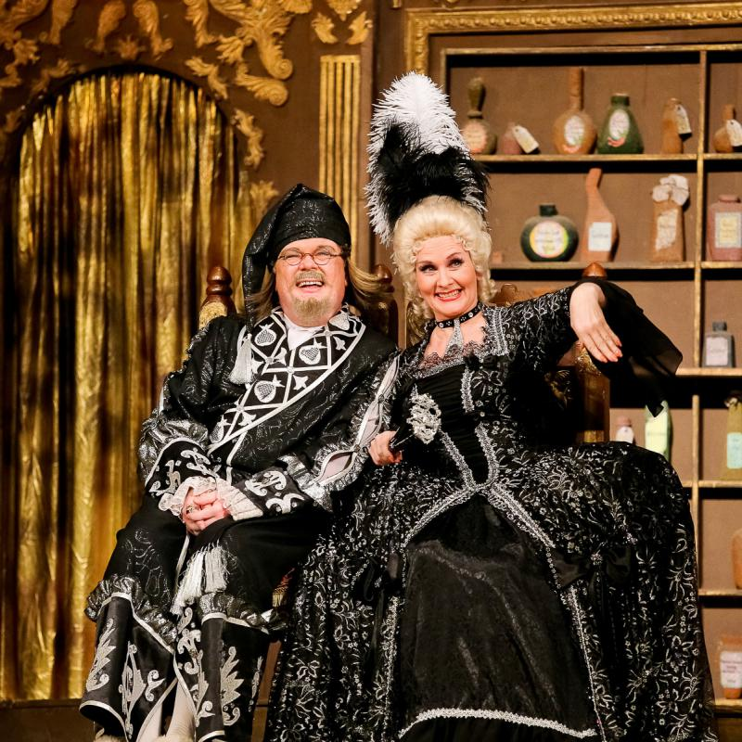

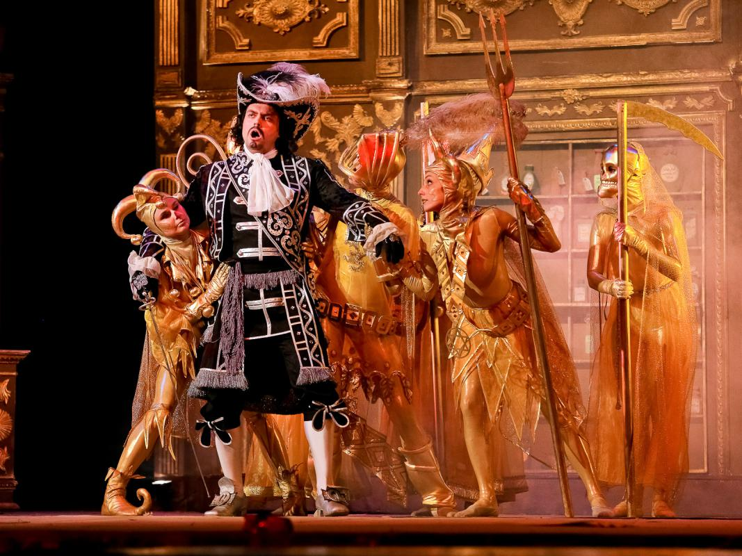

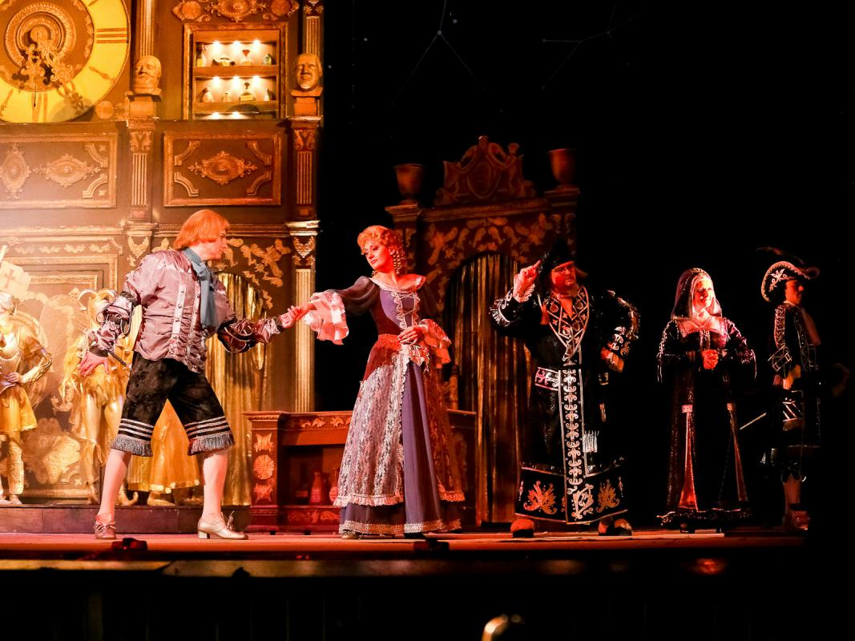

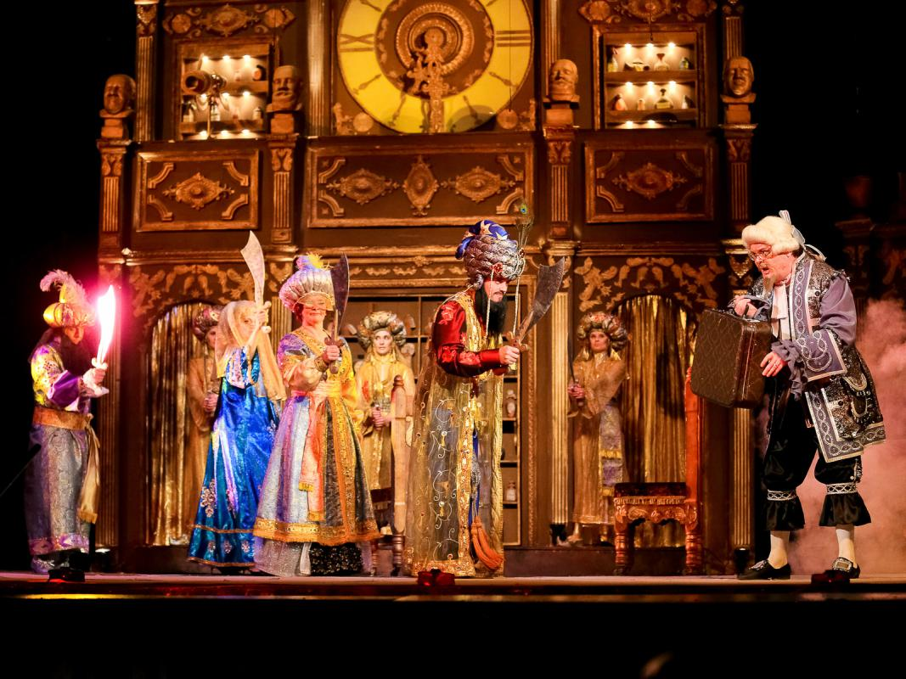

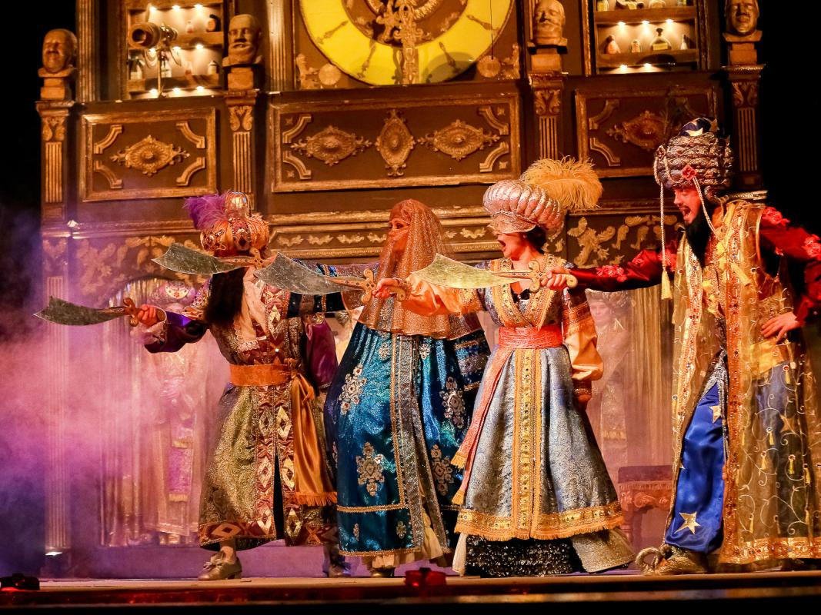

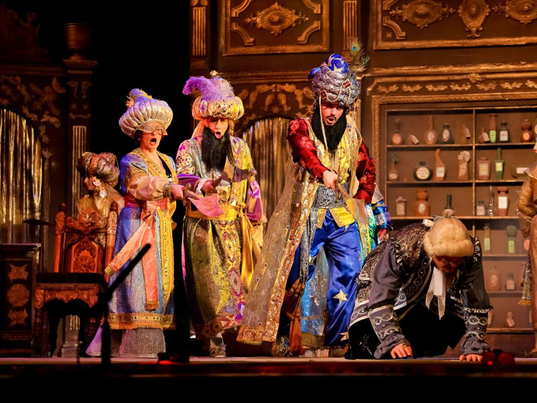 | 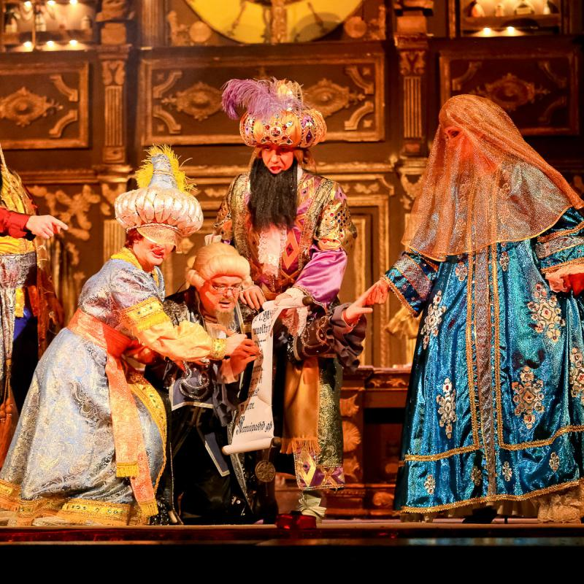

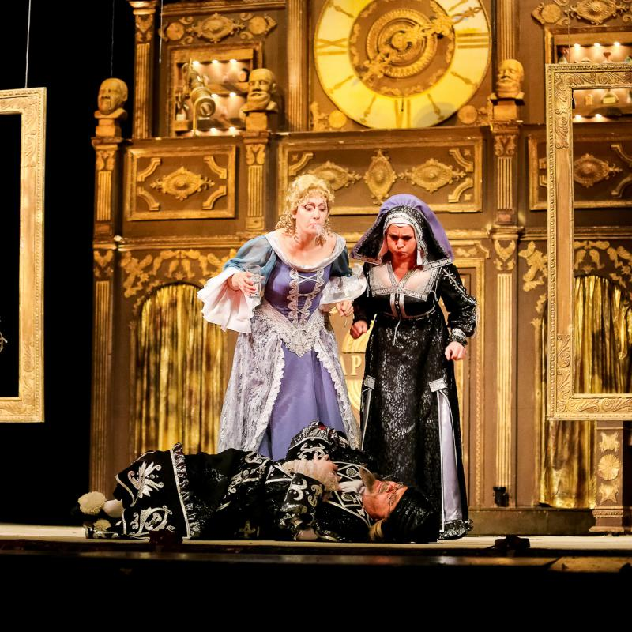

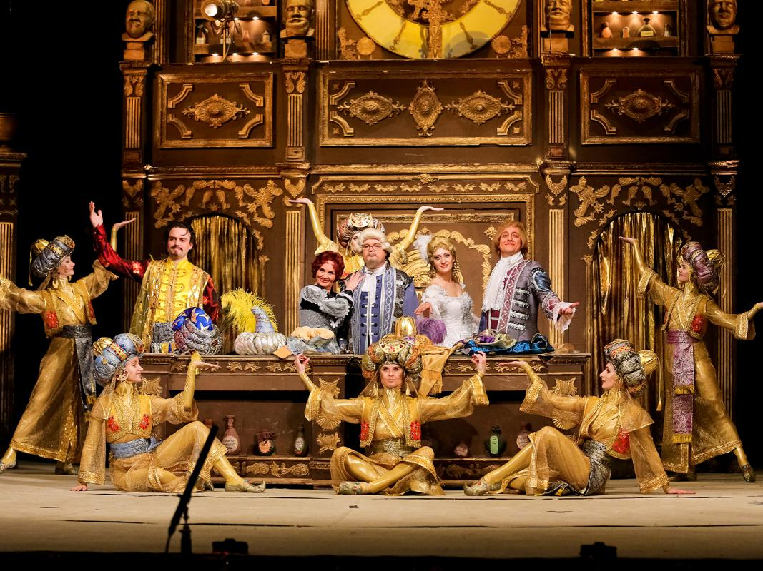

Другие постановки музыкального предствавления
«Влюбленные обманщики» с либретто Ю. Димитрина:
Ленинград. Театр музыкальной комедии. Впервые. 1981
Кемерово. Т-р музыкальной комедии.
Красноярск. Театр муз. комедии..2000
Краснодар. Музыкальный театр. 2005

